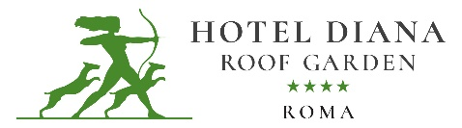

OSTIA ANTICA VA IN CITTA’
Nell’ambito del progetto “Arte Fuori dal Museo” gli hotel Diana, Universo
e Scalinata di Spagna presentano l’allestimento di tre opere romane di età imperiale provenienti dai depositi del Parco archeologico di Ostia antica. In sinergia
con Federalberghi Lazio, LoveItaly, il Ministero della Cultura e Fondazione Roma

giovedì 9 aprile 2026 ore 19.00
Hotel Diana – via Principe Amedeo 4 - Roma

Tre opere. Tre alberghi. Un solo progetto. Destinato a rendere fruibili al grande pubblico reperti preziosi mai esposti prima, costretti da decenni al buio dei depositi museali.
Ed è proprio nell’ambito di “Arte fuori dal Museo”, iniziativa promossa da Federalberghi Lazio, in sinergia con la non - profit LoveItaly ETS, la Direzione Generale Musei del Ministero della Cultura e Fondazione Roma, che l’Hotel Diana presenta Ostia antica va in città: l’allestimento di tre opere di età imperiale provenienti dai depositi del Parco archeologico di Ostia antica, restaurate e riportate all’originario splendore, e attualmente esposte nella propria sede e nelle hall dell’Hotel Universo e dell’Hotel Scalinata di Spagna.
Nel segno di una grande bellezza antica che esce dai confini istituzionali per incontrare
i viaggiatori nel cuore della Capitale. Contribuendo così a rendere “vivo” il patrimonio archeologico e accessibile in contesti non convenzionali.

A risplendere nelle teche delle tre strutture, aderenti al Comitato Alberghi Storici di Roma di Federalberghi, le teste in marmo di due matrone e l’affresco di una divinità, tutte risalenti al II secolo d.C.. Presso il Diana soggiorna infatti Faustina Maggiore, augusta moglie dell’imperatore Antonino Pio, simbolo del potere imperiale femminile e futura divinità del vasto pantheon romano. Ospite dell’Universo è invece sua cognata e consuocera Domizia Lucilla, ricchissima signora della nobiltà senatoria e madre dell’imperatore Marco Aurelio. In cima ai gradini dello Scalinata di Spagna sosta poi, tornata ai suoi originali colori, una delle tre Parche, e cioè Lachesi, dea deputata a misurare il filo della vita.

L’esposizione delle tre opere, insieme a quella di numerosi reperti distribuiti in altre cinque storiche strutture romane, si colloca all’interno del progetto “Arte fuori dal Museo”, nato nell’ottobre 2024 con la stipula di un protocollo d'intesa tra la Direzione Generale dei Musei del Ministero della Cultura, la non - profit LoveItaly e Federalberghi Lazio. Progetto in base al quale l’hotel aderente ha avuto modo di scegliere un museo, insieme a LoveItaly, e una opera d’arte conservata nei suoi depositi, per poi finanziarne il restauro, sostenerne l’assicurazione ed esporla al proprio interno per un periodo di circa 18 mesi. “Arte fuori dal Museo” beneficia, in parte, del sostegno economico della Fondazione Roma, la quale ha messo a disposizione un contributo a copertura parziale dei vari interventi. Tra gli altri sponsor dell’iniziativa anche il Gruppo MAG, storico broker assicurativo, e Montenovi, azienda specializzata nel trasporto e montaggio di opere d’arte.
Non quindi una semplice vetrina ma un percorso di valorizzazione che ha visto gli alberghi finanziare il restauro di opere straordinarie mai viste in precedenza. E portarle, per la prima volta, nei propri spazi di accoglienza, vissuti ogni giorno da centinaia di persone, trasformandoli così in una sorta di piccoli musei diffusi.
“Abbiamo accolto questa iniziativa fin da subito con grande entusiasmo," dichiara
Carlo De Angelis, managing director dell'Hotel Diana e già presidente del Comitato Alberghi Storici di Roma. "Il nostro obiettivo è da sempre quello di offrire un'esperienza che vada oltre il semplice soggiorno: grazie quindi alla presenza di queste opere facciamo sì che i nostri ospiti non solo visitino Roma, ma respirino la sua storia fin dal loro arrivo in hotel. In un rinnovato dialogo tra eccellenza dell’ospitalità romana e storia millenaria del territorio”.

“La sottoscrizione del protocollo d’intesa per l’esposizione di opere museali negli alberghi di Roma e della regione aderenti alla nostra Associazione ha rappresentato per Federalberghi Lazio motivo di soddisfazione e orgoglio”, afferma il presidente di Federalberghi Lazio Walter Pecoraro. “Da tempo era nostro desiderio stabilire una partnership che potesse valorizzare il turismo attraverso il binomio arte- cultura.
“Arte fuori dal Museo”, oltre a promuovere l’ospitalità alberghiera a Roma e nel Lazio, riporta alla luce un patrimonio nascosto che i turisti potranno fruire come elemento stesso della nostra accoglienza”.

“Come nella maggioranza dei musei e luoghi della cultura italiani, il 70% circa delle opere possedute è conservata nei depositi e soltanto 1/5 del patrimonio ostiense, a causa della carenza di spazi, è in esposizione”, spiega Alessandro D’Alessio, Direttore del Parco archeologico di Ostia antica. “Individuare nuovi modi per far conoscere il patrimonio italiano è stata perciò un’operazione fortemente voluta da Massimo Osanna, Direttore Generale Musei del Ministero della Cultura. Molte opere sono esposte presso ministeri e istituzioni, ma sono luoghi non sempre visitabili. Ecco perché gli alberghi, snodi di passaggio per migliaia di persone ogni anno, rappresentano il posto ideale per le esposizioni, contribuendo a dare l’immagine del paese. Contiamo molto sul fatto che il risultato positivo dell’operazione possa innescare un circolo virtuoso e favorire nuovi prestiti presso nuove strutture. Ma spero anche che turisti al loro terzo o quarto viaggio nella Capitale, incuriositi dalle opere esposte, vengano a visitare il Parco archeologico di Ostia antica”.
"Questa meravigliosa collaborazione restituisce oggi alla città tesori straordinari e da’ l’opportunità a visitatori provenienti da tutto il mondo di lasciarsi affascinare da opere d'arte italiane poco conosciute”, sottolinea Richard Hodges, presidente di LoveItaly. “Ora, grazie alla partnership con LoveItaly, associazione non profit dedita a valorizzare il patrimonio culturale italiano, questi tesori conquisteranno una nuova generazione di ammiratori".
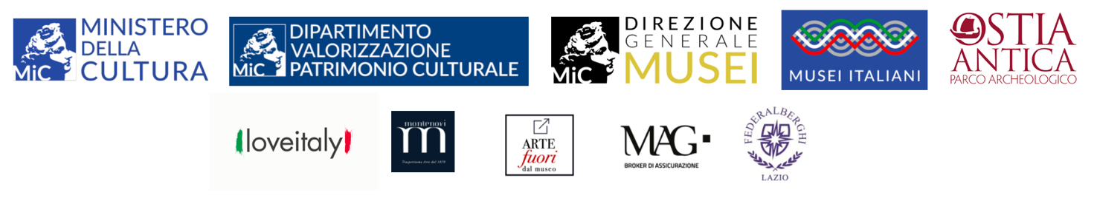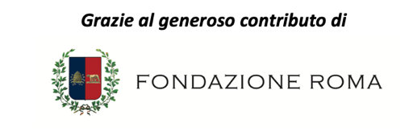
Ufficio stampa e comunicazione: Rossella Cerulli 334/2532878 cerullirossella@gmail.com

